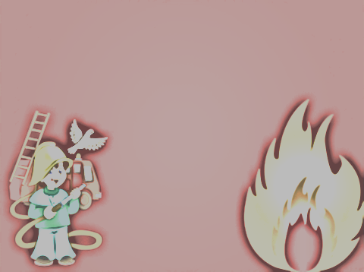

В 2016 году на территории МО «Город Майкоп» зарегистрировано 56 пожаров, из них 48 пожаров (85%) произошли в местах проживания граждан: в сельских поселениях 9 пожаров: ст. Ханская- 6 пожаров, х. Гавердовский -2пожара, пос. Родниковый- 1; в г. Майкопе: КТОС №10-7 пожаров; КТОС №8-7 пожаров; КТОС №1-5 пожаров; КТОС №6-5 пожаров; КТОС №4-4 пожара; КТОС №7-4 пожара; КТОС №5- 3пожара; КТОС №2- 2пожара; КТОС №12-2 пожара; КТОС №9- 1 пожар; КТОС № 11- 1 пожар; дачные товарищества-6 пожаров, на которых погибли 4 человека и 2 человека получил травмы.
Основные причины возникновения пожаров:
1. Неосторожное обращение с огнём (неосторожность при курении, не затушенные спички, окурки выброшенные с вышерасположенных этажей, сжигание мусора, сухой растительности) – 23% от общего количества пожаров.
2.Нарушение правил пожарной безопасности при изготовлении и эксплуатации электрооборудования (применение самодельных предохранителей и электроприборов, эксплуатация ветхой или неисправной электропроводки, выключателей, розеток, оставленные без присмотра включённые электроприборы и бытовая техника) – 52% от общего количества пожаров.
3. Нарушение правил пожарной безопасности при эксплуатации отопительных печей (эксплуатация неисправной печи (трещины), отсутствие пред топочного металлического листа, неочищенные от сажи дымоходы, применение горючих жидкостей для растопки, перекал отопительных печей, установленная вплотную к обогреваемым стенам мебель) – 14%.
4. Нарушение правил устройства и эксплуатации транспортных средств, замыкание электропроводки – 3%. 5. Поджог – 7%.
Общие правила поведения при пожаре:
1. Прежде всего, вызовите пожарную охрану по телефонам «01, 112», сообщите точный адрес, что горит, есть ли там люди;
2. При наличии людей в помещениях примите действия к их спасению, уведите детей и престарелых граждан с места пожара, так как возможно быстрое распространение огня, при необходимости окажите первую медпомощь, вызовите бригаду скорой медицинской помощи.
3. Примите все возможные меры к самостоятельному тушению пожара, используя подручные средства. Помните, что ни в коем случае нельзя тушить водой электроприборы, находящиеся под напряжением. Используйте порошковые и углекислотные огнетушители. Покидая помещение выключите в них электроснабжение и газ.
4. По возможности организуйте встречу пожарных подразделений, дайте им необходимую информацию о пути следования к месту пожара, месте нахождения очага пожара.
В целях недопущения пожаров
Не храните легко воспламеняющиеся жидкости, взрывоопасные газы и другие пожароопасные вещества и материалы, своевременно убирайте горючий мусор, сухую растительность. Не применяйте открытый огонь внутри помещения. Не захламляйте чердачные и подвальные помещения, балконы. Не загромождайте пути эвакуации, лестничные площадки, коридоры. Своевременно проводить техническое обслуживание и ремонт бытового газового оборудования, своевременно ремонтируйте электропроводку. Приобретитев дом, квартиру огнетушитель, изучите порядок его применения. В тёплое время года обеспечьте наличие на своём земельном участке, дачи дополнительно ёмкости (бочки с водой). ПОМНИТЕ! Во время обнаруженный пожар, быстрое и чёткое сообщение в пожарную охрану, правильно проведённые первоначальные мероприятия, наличие средств пожаротушения, позволяют избежать самых худших последствий.
Управление ЧС г. Майкопа, тел: 52-61-12; 56-10-12; 56-00-12

